MAGNUM
by José Manuel Ferrero
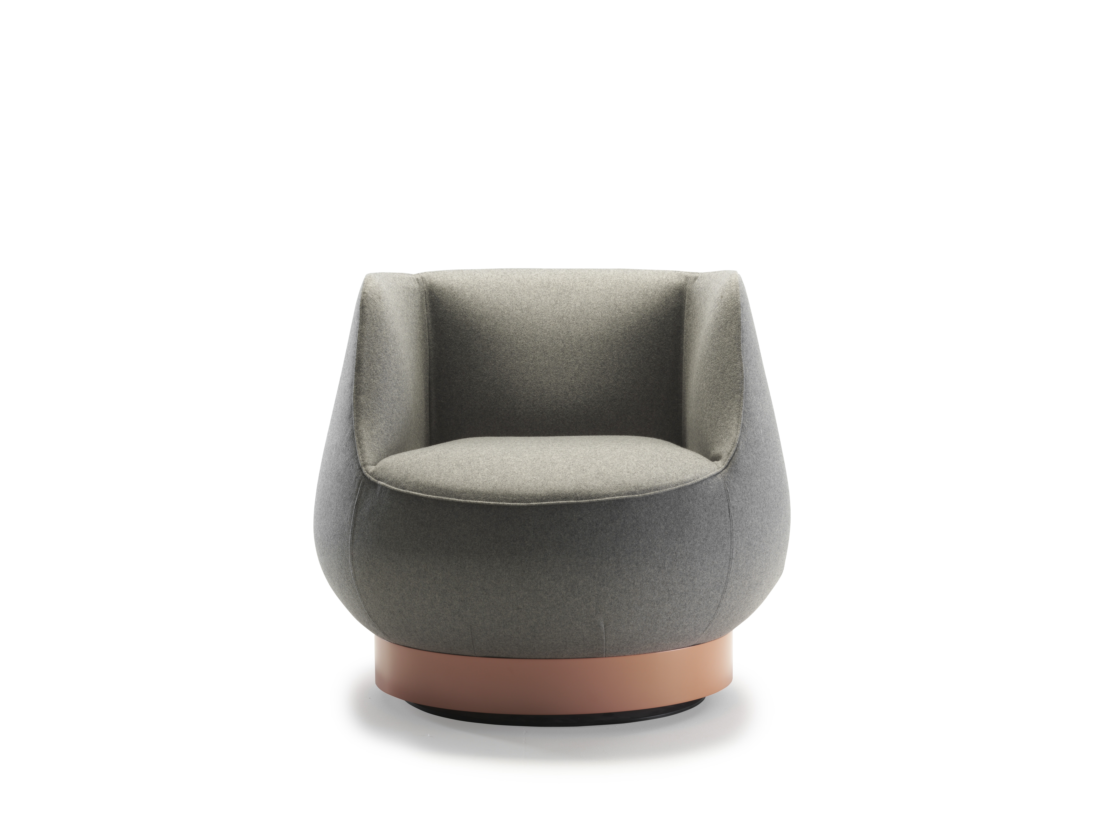
Ein unterscheidungskräftiges Zeichen

Eleganz ist das Markenzeichen der Sitze der Kollektion Magnum, die vom valencianischen Studio estudi{H}ac für Sancal entworfen wurden, einer Referenzmarke in Spanien, die seit 1973 in der Produktion von Sofas, Sesseln und Einrichtungsaccessoires tätig ist. “Magnum” ist keine abstrakte Eleganz, sondern eine Art des Seins. Es ist eine Kollektion, die ihre Inspiration in dem Stil findet, der durch die ikonischen Cognac-Gläser zum Ausdruck kommt, die in den exklusiven Clubs der Londoner High Society zwischen Zigarrenrauch und gelehrten Gesprächen verwendet werden.

Die fruchtbare Kontamination zwischen mediterraner Kultur und britischer Atmosphäre, die das Design von José Manuel Ferrero kennzeichnet, gibt Leben und eine Sitzfamilie, die sich durch geschwungene Formen, extremen Komfort und kompakte Abmessungen auszeichnet und somit ein ideales Einrichtungselement darstellt, das sich in die unterschiedlichsten und sogar in die exklusivsten Räume einfügt.
Seine beinahe "getarnte" Vielseitigkeit drückt sich in der großen Vielfalt der angebotenen Textilien und in der Vielfalt der Beinoptionen aus, von 4 Beinen mit einem zentralen Bein oder einem einzelnen Fuß, die mit Stoff, Holz oder lackiertem Metall gepolstert werden können. Die Eleganz und Nüchternheit der Farben und Stoffe verbinden sich mit der linearen Schlichtheit der Formen dieser Kollektion, in der das anfängliche Zitat einer Welt englischer Eleganz jeder dieser Varianten einen stilvollen Stempel aufdrückt und ihre raffinierte Note in die unterschiedlichsten Umgebungen bringt.

NAME: Magnum
AUFTRAGGEBER: Sancal
DATUM: 2018
USE: Innenbestuhlung für öffentliche und private Räume
INSPIRATION: Gläser Cognac
MATERIALIEN: Stoff, lackiertes Metall, Holz
FARBEN: anpassbar
Größe: 78x46x69cm
AUSZEICHNUNGEN: Restaurant & Bar Design Awards für die "Beste Sitzplatzkollektion".

C/Turia nº 7 bajo
T. +34 963 219 622
46008 Valencia Spain
estudihac@estudihac.com – www.estudihac.com

OGS PR and Communication
Via Koristka 3, Milano
+39 02 3450610
www.ogscommunication.com - info@ogscommunication.com

